КИТАЙ · ЯЗЫК И УРОВНИ

Уровни знания китайского: от HSK 1 до носителя
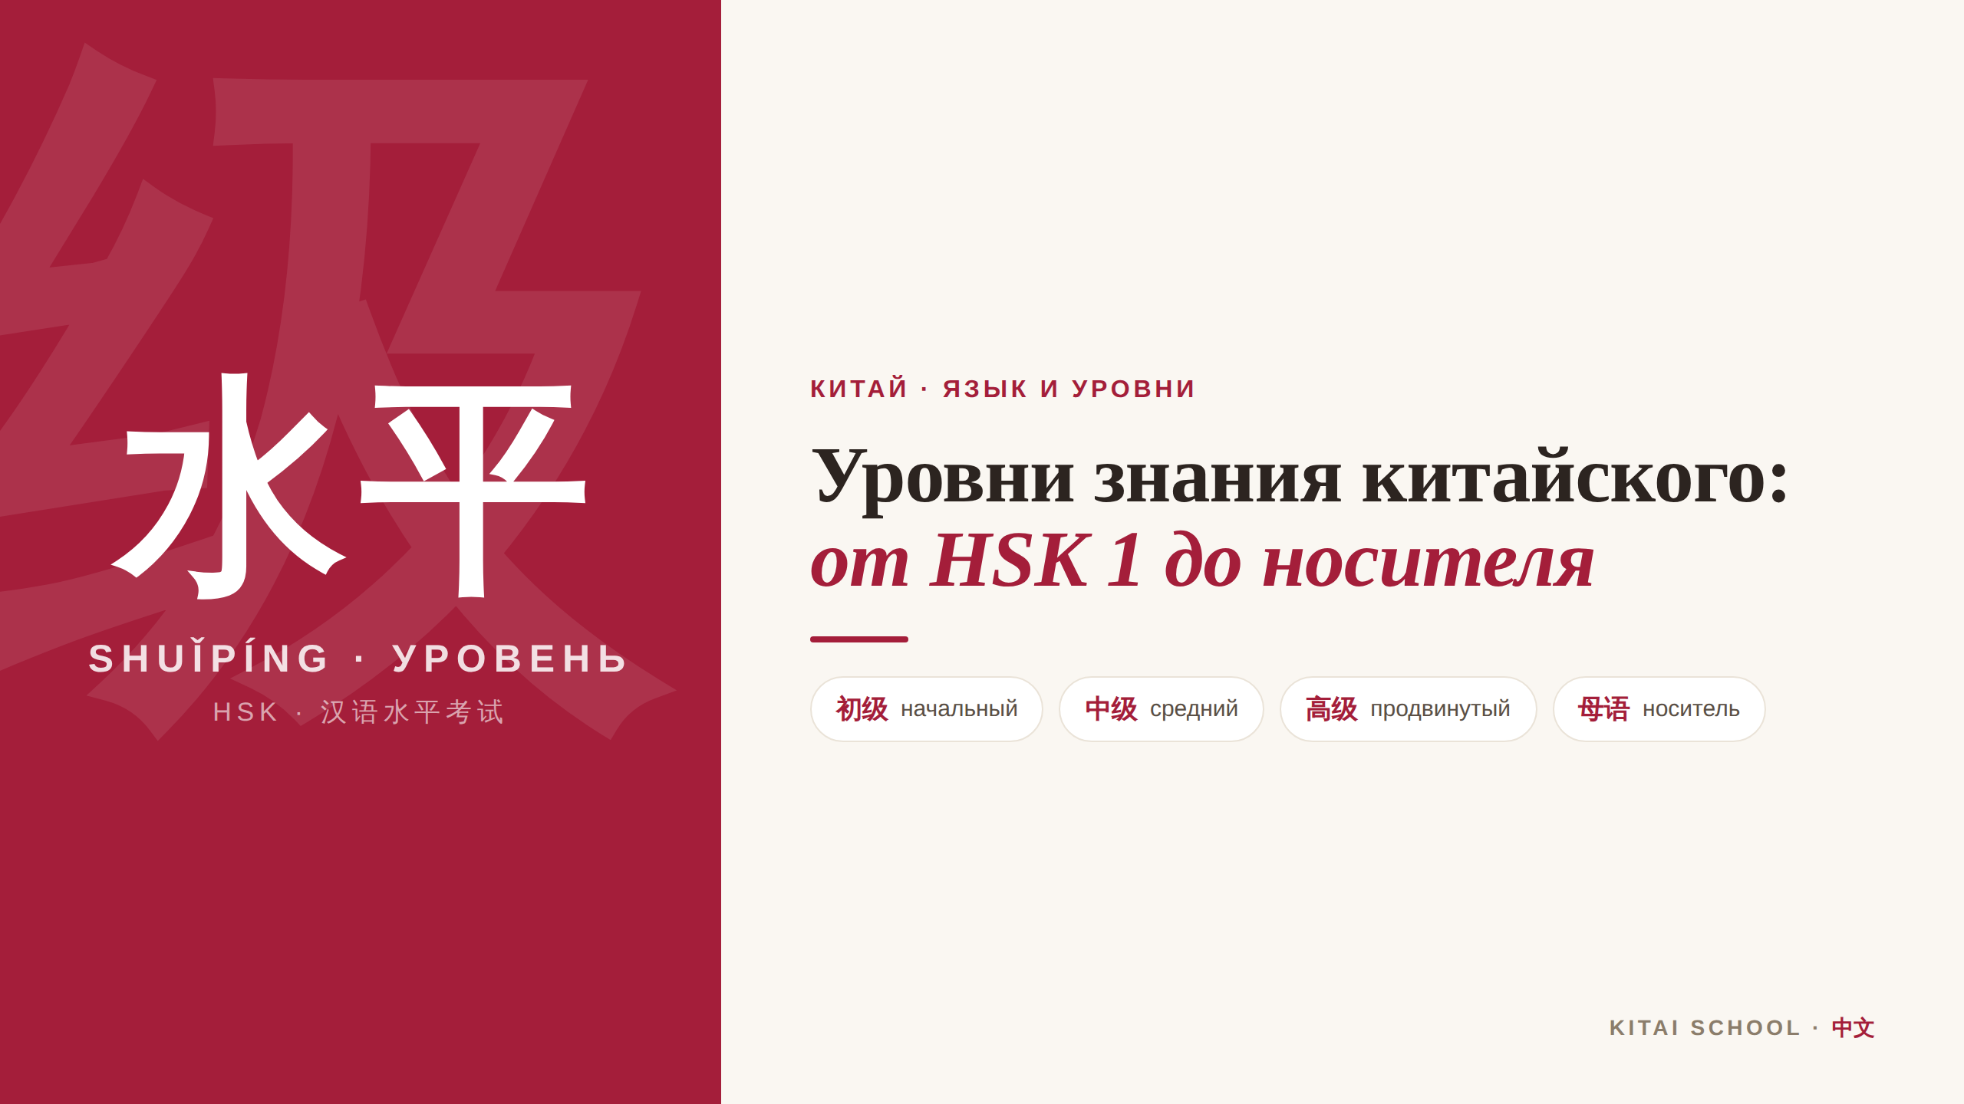
▲ обложка статьи
«А через сколько я смогу свободно говорить?» — это один из первых вопросов, который мне задают ученики. Ответить точно сложно, но у китайского есть понятная система уровней, по которой удобно измерять прогресс, — это экзамен HSK. Давайте пройдёмся по всей лестнице: от самых первых слов до уровня носителя — и заодно разберёмся, какой уровень нужен именно вам.
Кому будет полезна статья
Всем, кто начинает или планирует учить китайский и хочет понимать, как устроен путь от нуля до свободного владения и сколько на это нужно.
Что вы узнаете
1. Что такое HSK и сколько в нём уровней
2. Что вы умеете на каждой ступени
3. Где на этой лестнице находится носитель
4. Какой уровень реально нужен для ваших целей
Для начала — вся картина на одной лестнице, а дальше разберём каждую ступень.
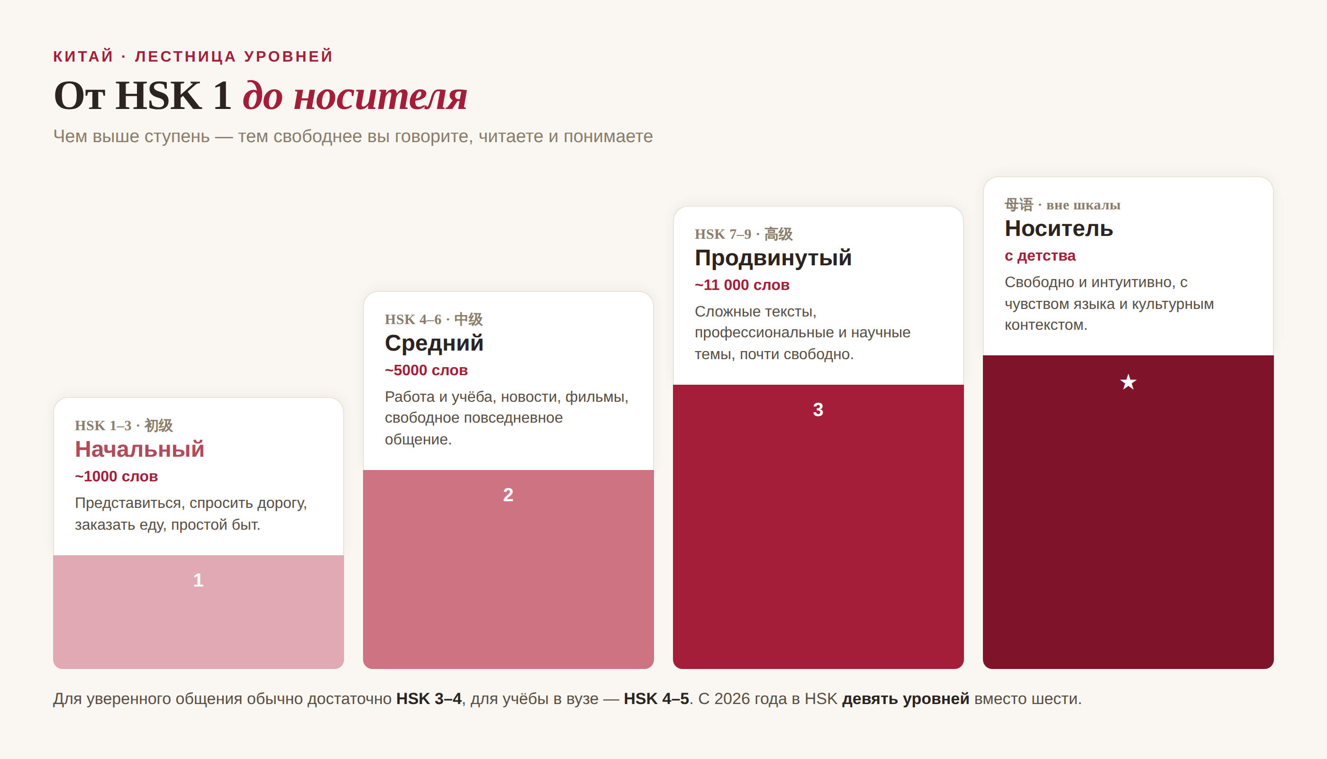
▲ от HSK 1 до носителя

Что такое HSK 汉语水平考试
HSK (полное название — 汉语水平考试, Hànyǔ Shuǐpíng Kǎoshì, «экзамен на уровень китайского») — это официальный тест для тех, кому китайский не родной. Именно его сдают для учёбы в китайских вузах и часто прикладывают к резюме.
Важное и свежее уточнение: раньше в HSK было шесть уровней, но систему обновили. С 2026 года действует новая версия — в ней уже девять уровней, объединённых в три ступени: начальную (HSK 1–3), среднюю (HSK 4–6) и продвинутую (HSK 7–9). Дальше я буду говорить именно про эти три ступени — так проще увидеть всю картину.

Начальный уровень HSK 1–3
Это первые шаги. Здесь вы осваиваете произношение, тоны, счёт и примерно тысячу самых нужных слов. Уже на этом уровне можно вполне сносно выживать в поездке: представиться, спросить дорогу, заказать еду, поторговаться на рынке, объясниться в отеле.
Разговор пока простой и медленный, но это и есть тот момент, когда язык впервые «оживает»: вы говорите — и вас понимают. По моему опыту, именно здесь у учеников появляется настоящий азарт.

Средний уровень HSK 4–6
Дальше начинается самое интересное. На средней ступени словарный запас вырастает примерно до пяти тысяч слов, и китайский из «выживания» превращается в рабочий инструмент. Вы уже можете свободно общаться на повседневные темы, обсуждать работу и учёбу, читать несложные новости и смотреть фильмы, пусть иногда и с субтитрами.
Для многих целей этой ступени более чем достаточно. HSK 4, например, часто хватает для поступления на многие программы и для работы, где нужен китайский. Не случайно именно уровень 4 многие ставят себе как первую большую цель.

Продвинутый уровень HSK 7–9
Верхняя ступень — уже почти свободное владение. Здесь речь идёт о десяти-одиннадцати тысячах слов, а вместе с ними — о способности читать сложные тексты, вести профессиональные и даже научные беседы, тонко понимать оттенки смысла.
Это уровень тех, кто работает с языком всерьёз: переводчиков, исследователей, специалистов. Дойти до него — большой труд, но и результат соответствующий: китайский перестаёт быть «иностранным» и становится по-настоящему вашим.

А где же носитель?
И вот тут важный момент. Даже самый высокий HSK — это ещё не уровень носителя. Носитель растёт с языком с детства: он чувствует его интуитивно, ловит игру слов, шутки, культурные отсылки, которые ни в одном учебнике не описаны. Поэтому носитель как бы стоит вне шкалы — это отдельная величина.
Но вот что я всегда говорю ученикам: чтобы свободно общаться, доходить до уровня носителя совершенно не обязательно. Живой, уверенный разговор начинается гораздо раньше — уже на средней ступени.

Какой уровень нужен именно вам
Поэтому мой главный совет — не гнаться за верхушкой ради галочки, а честно ответить: зачем вам китайский? Для путешествий и уверенного быта обычно достаточно HSK 3–4. Для учёбы в вузе чаще всего нужен HSK 4–5. А выше уже поднимаются те, кому язык нужен для профессии.
Так что «выучить китайский» — это не одна далёкая вершина, а лестница с понятными ступенями. И подниматься по ней куда приятнее, когда видишь, что каждая следующая ступенька реально по силам.
«Двигайся шаг за шагом, по порядку», — говорят китайцы: 循序渐进. Для изучения языка это правило подходит как нельзя лучше.
АВТОР
Юлия Горяина
Китаист и лингвокоуч, докторант Шаньдунского университета (山大), преподаватель МГУ ВШБ. Более 20 лет практики; объездила почти весь Китай.
Хэштеги: #китай #китайскийязык #hsk #уровниязыка #учукитайский #китайскийснуля

